Профилактика сколиоза у дошкольников

Сколиоз развивается тех пор, пока растет организм (примерно до 25 лет).
Поэтому о профилактике сколиоза следует заботиться, начиная с самого раннего возраста.

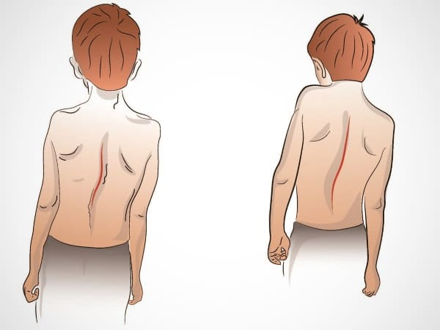

Родителям стоит следить, чтобы ребенок соблюдал некоторые правила:
1. Не водите ребенка за одну и ту же руку все время.
2. Витамин D вырабатывается в организме под воздействием ультрафиолета.
3.Для насыщения детского организма этим витамином, полезным для костей, возьмите за правило ежедневно прогуливаться с малышом на свежем воздухе, независимо от времени года.
4. Вырабатывайте у ребенка правильную осанку: чуть приподнятая голова, развернутые плечи, не выступающие лопатки, линия живота, не выходящая
за линию грудной клетки.
5. Рабочее место и другая мебель должны соответствовать росту и возрасту малыша. Расстояние от стола до глаз не должно быть меньше 30 см.
6. Для школы покупайте ребенку ранец с двумя мягкими лямками. Сумка через плечо – практически стопроцентная гарантия сколиоза.
7. Детская кровать не должна быть слишком мягкой. Если возможно, приобретите ортопедический матрас. Подушку лучше выбирать средних размеров.
8. Не разрешайте ребенку смотреть телевизор или читать лежа на боку.
9. Неподвижно сидеть рекомендуется не больше 20 минут. Чтобы расслабить мышцы и предотвратить развитие сутулости, следует как можно чаще вставать, хотя бы на полминуты. Сидя, пусть ребенок меняет положение ног: ступни рядом или разведены, вперед или назад.
10. «Правильно» сидеть тоже нужно уметь. Сидите на стуле ближе к краю, колени старайтесь держать согнутыми под прямым углом, спину выпрямите, локти положите на подлокотники, чтобы, по возможности, снять нагрузку с позвоночника.
11.Поощряйте двигательную активность ребенка, отдавайте предпочтение игровым видам спорта. Полезными будут утренняя гимнастика, закаливание, бег, ходьба на лыжах. Занятия физкультурой при сколиозе повысят общий тонус организма,
улучшат функции дыхательной, нервной и эндокринной систем, воспитают
волевые качества.
12. При сколиозе ребенку не рекомендуются несимметричные виды спорта (бадминтон, теннис, художественная и спортивная гимнастика), так как они могут оказать отрицательное влияние на деформированный позвоночник.
13. Позитивный эффект при сколиозе дает плавание. При этом заболевании чаще всего практикуют брасс на груди с удлиненной паузой скольжения. Баттерфляй и кроль при сколиозе не рекомендуются. Эти стили плавания увеличивают скручивание позвонков и гибкость позвоночника. Можно применять их отдельные элементы.
14.Ребенку, у которого уже есть признаки сколиоза, следует взять за правило
регулярно выполнять не только упражнения общеукрепляющего характера, но и специальный курс, который необходим для укрепления мышц пресса, спины и груди, улучшения осанки и трофики тканей.
15. Стоит обратить внимание на меню ребенка. Сбалансированное питание благотворно влияет на структуру мышц и костей. Соли кальция и фосфора в организм должны поступать из натуральных пищевых продуктов, но не в виде чистых солей. Детям в достаточном количестве полезны молочные продукты, рыба, овощи и фрукты.

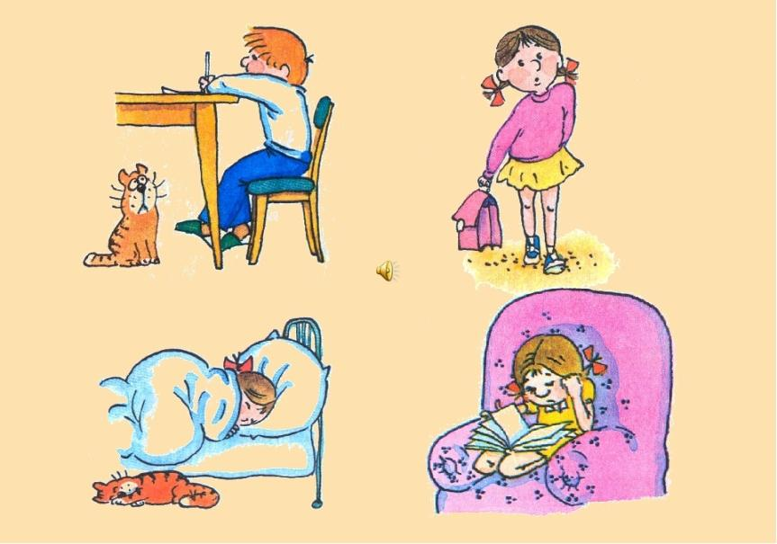
Каковы же причины нарушения осанки в дошкольном возрасте?
1) особенно портит осанку неправильная поза при чтении, просмотре телевизора.
2) отрицательное влияние оказывает излишне мягкая постель, привычка стоять на одной ноге.
3) ношение тяжёлых предметов в одной руке.
4) малоподвижный образ жизни.
Можно ли вылечить сколиоз?
Лечение проходит успешно, если заболевание обнаружено на ранних этапах развития. Способы лечения: гимнастика, массаж, ношение корсета.
Разминка для позвоночника
1. Поднять руки вверх, сложив кисти в «замок», посмотреть на них, потянуться (повторить 2-4 раза, опустить и, размахивая ими, промаршировать 30-40 секунд.
2. Сделать носом глубокий вдох, надуть щёки и, похлопывая себя по щекам, громко прерывисто выдохнуть (можно и посмеяться). Затем 2-4 раза повернуться всем туловищем из стороны в сторону, а свободно свисающие руки движутся вправо-влево. Потом сделать несколько движений руками и повернуть голову вправо-влево.
3. Повторить второе упражнение и 10 раз похлопать ресницами. Правильный выбор мебели для ребёнка

Рекомендации родителям:
Вырабатывайте у ребенка правильную осанку: чуть приподнятая голова, развернутые плечи, не выступающие лопатки, линия живота, не выходящая за линию грудной клетки.
– Рабочее место и другая мебель должны соответствовать росту и возрасту ребенка. Расстояние от стола до глаз не должно быть меньше 30 см.
– Неподвижно сидеть рекомендуется не больше 20 минут. Чтобы расслабить мышцы и предотвратить развитие сутулости, следует как можно чаще вставать, хотя бы на полминуты-минуту. Сидя, пусть ребенок меняет положение ног: ступни рядом или разведены, вперед или назад.
– «Правильно» сидеть тоже нужно уметь. Сидите на стуле ближе к краю, колени старайтесь держать согнутыми под прямым углом, спину выпрямите, локти положите на подлокотники, чтобы по возможности снять нагрузку с позвоночника.
Занятия физкультурой при сколиозе повысят общий тонус организма, улучшат функции дыхательной, нервной и эндокринной систем, воспитают волевые качества.
– При сколиозе ребенку не рекомендуются несимметричные виды спорта (бадминтон, теннис, художественная и спортивная гимнастика), так как они могут оказать отрицательное влияние на деформированный позвоночник.
– Позитивный эффект при сколиозе дает плавание. При этом заболевании чаще всего практикуют брасс на груди с удлиненной паузой скольжения. Баттерфляй и кроль при сколиозе не рекомендуются. Эти стили плавания увеличивают скручивание позвонков и гибкость позвоночника. Можно применять их отдельные элементы.
– Ребенку, у которого уже есть признаки сколиоза, следует взять за правило регулярно выполнять не только упражнения общеукрепляющего характера, но и специальный курс, который необходим для укрепления мышц пресса, спины и груди, улучшения осанки и трофики тканей.
Упражнения для формирования правильной осанки
Исходное положение: стоя у стены, прижавшись к ней спиной, икроножными мышцами ног и пятками. Затем, сохраняя ровную правильную осанку, сделать несколько шагов вперед.
Исходное положение: лежа на спине, руки вдоль туловища. Голова, тело и ноги составляют единую прямую линию. Затем поднять голову и плечи и вернуться в исходное положение.
Исходное положение: лежа на спине, руки вдоль тела, поясница прижата к полу. Затем встать и принять правильную осанку.
Упражнения для укрепления мышечного корсета
Исходное положение: лежа на животе, руки под подбородком. Затем положить руки на пояс, приподнять голову и плечи, лопатки соединить и удерживать такое положение несколько секунд.
Нерезкими движениями поднимать руки вверх, в стороны и опускать их на плечи.
Сидя на полу, не спеша, поочередно поднимать прямые ноги, не отрывая при этом таз от пола.
Выполнять предыдущее упражнение, только поднимать обе ноги одновременно и удерживать их в поднятом положении на 10-15 секунд.
Эти упражнения носят общеукрепляющий характер и выполняются 1-2 раза в день.
Для профилактики сколиоза специалисты рекомендуют к гимнастике добавить ходьбу на свежем воздухе (желательно в парке или в хвойном лесу), бег трусцой и плавание.

